ЗВІТ

про виконання лабораторної роботи № 3.1

«Розгалуження, задане формулою: функція однієї змінної»

з дисципліни

«Алгоритмізація та програмування»

студента групи ІТ-12

Лопацького Олексія

**Посилання на github** :

Блок-схема:

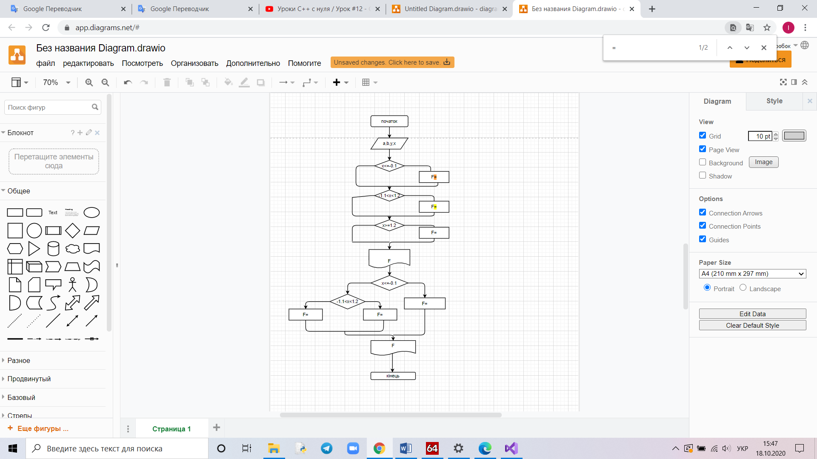

UML-діаграма дій:

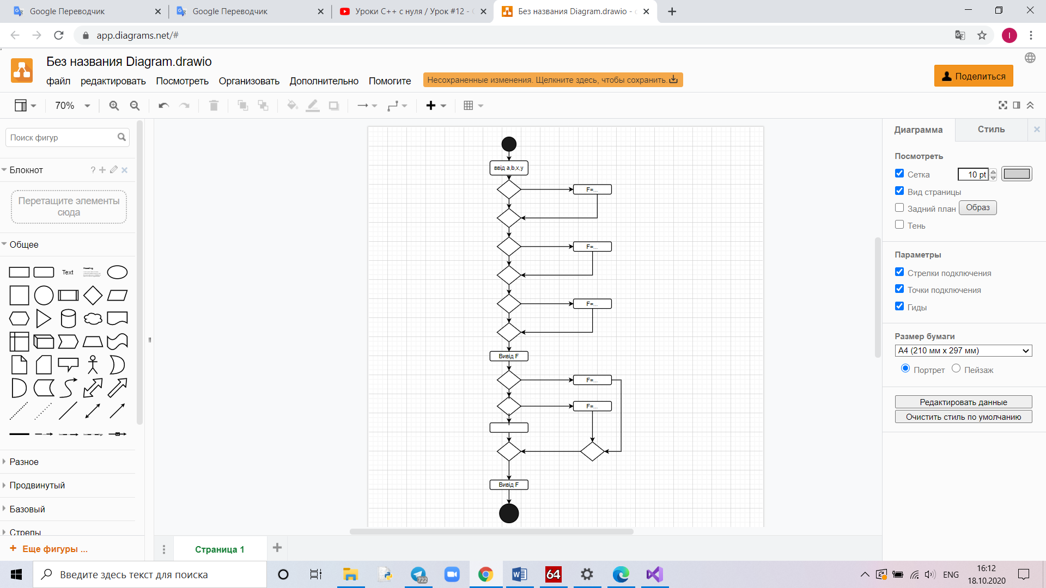

y=2*|x|3

// Lab_03.2cpp

// Лабораторна робота № 3.2

// Лінійні програми.

// Варіант 9

//

#include <iostream>

using namespace std;

int main()

{

double x;// вхідний параметр

double y;// результат обчислення виразу

double A;// проміжний результат - функціонально стала частина виразу

double B;// проміжний результат - функціонально змінна частина виразу

cout << "x="; cin >> x;

A = 2 * fabs(x * x * x);

// first

if (x <= -0.1) {

B = 5 * cos(18 * x);

}

if (x < 1.2 && x >= -0.1) {

B = atan2((x + 2), 5);

}

if (x >= 1.2) {

B = (1 / tan(x)) + 18;

}

y = A * B;

cout << "1)y=" << y << endl;

//second

if (x <= -0.1)

B = 5 * cos(18 * x);

else

if (x < 1.2 && x >= -0.1)

B = atan2((x + 2), 5);

else

B = (1 / tan(x)) + 18;

y = A * B;

cout << "2)y=" << y << endl;

cin.get();

return 0;

}

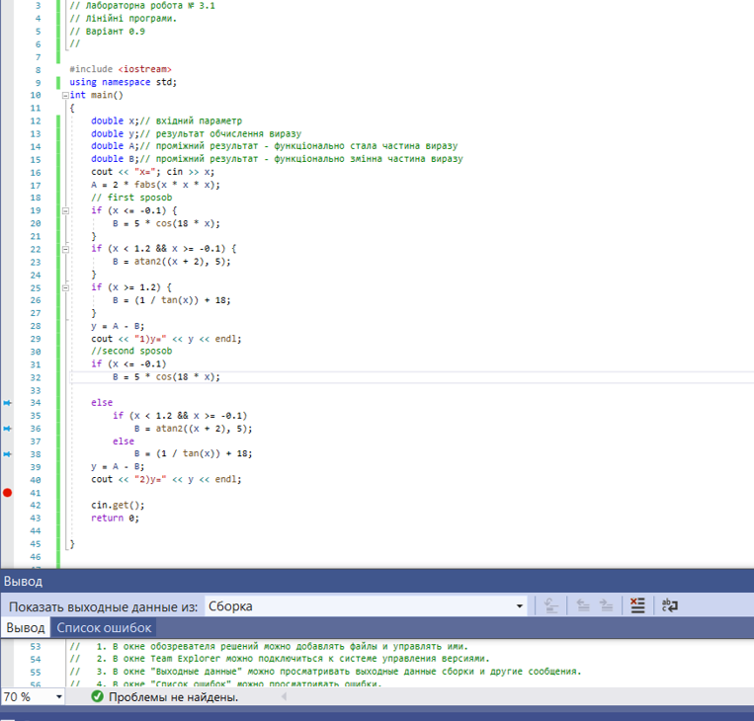

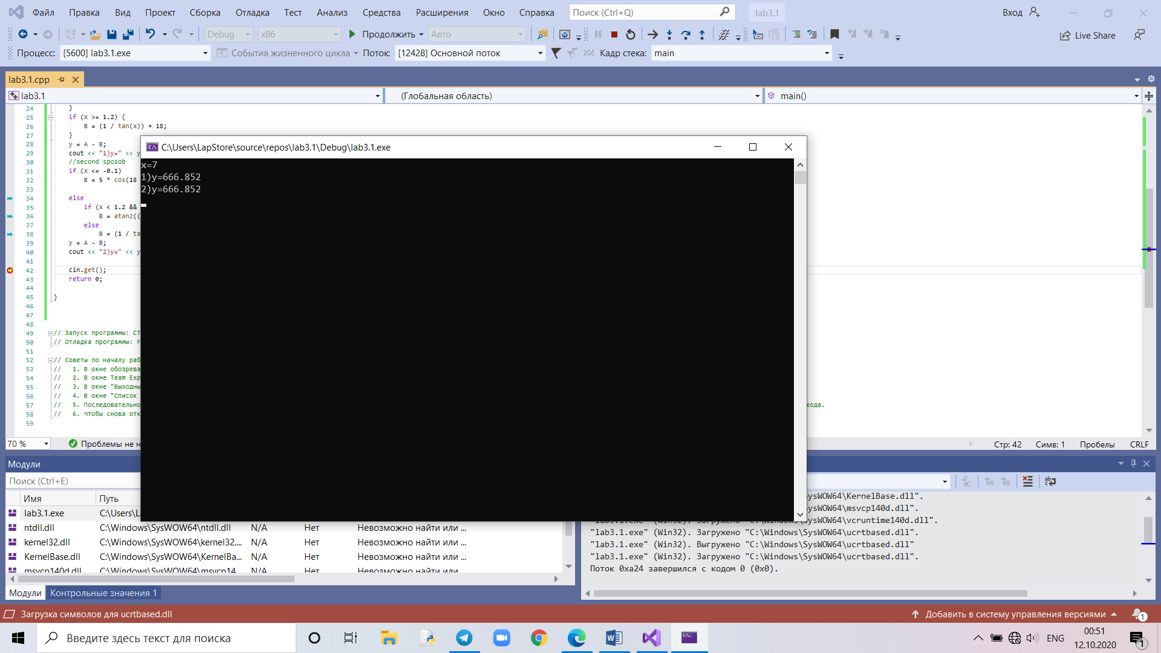

Висновок : я навчився робити блок схеми та UML-діаграми